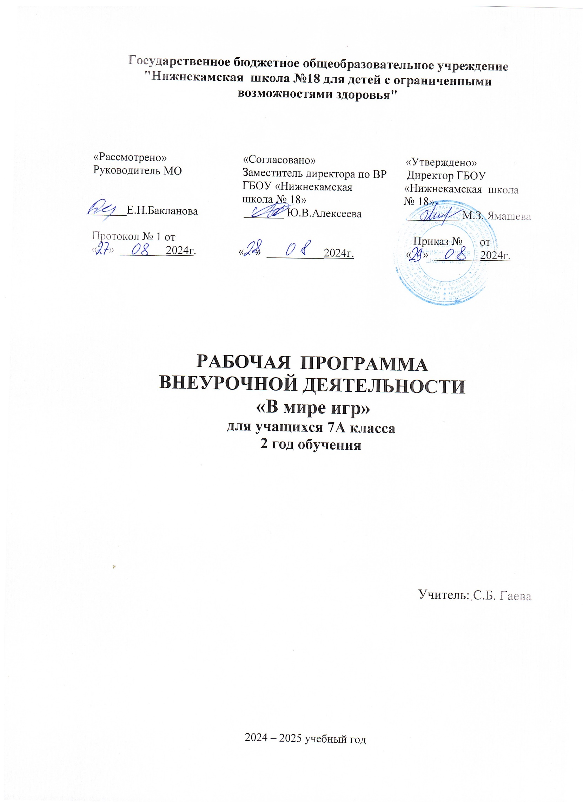Пояснительная записка
Рабочая программа по внеурочной деятельности «В мире игр» составлена на основе Федерального закона от 29 декабря 2012 г. N 273-ФЗ "Об образовании в Российской Федерации" (Собрание законодательства Российской Федерации, 2012, N 53, ст. 7598; 2022, N 39, ст. 6541);
-Приказа Министерства просвещения Российской Федерации от 24 ноября 2022 г. N 1026;
- Постановление Главного государственного санитарного врача РФ от 28.09.2020г.. № 28. г. Москва «Об утверждении СанПиН 2.4.2.328615 «Санитарно-эпидемиологические требования к организации воспитания и обучения отдыха и оздоровления детей и молодежи», зарегистрировано в Минюсте РФ 18.12.2020г, рег.№61573.Настоящая Программа соответствует основным требованиям образовательной программы и учитывает основные задачи развития образования.
Рабочая программа по внеурочной деятельности социального направления «В мире игр», предназначена для учащихся с ограниченными возможностями здоровья (учащихся с умственной отсталостью) 4а и 6а классов ГБОУ «Ни
жнекамская школа № 18».
Сущность и основное назначение внеурочной деятельности заключается в обеспечении дополнительных условий для развития интересов, склонностей, способностей обучающихся с умственной отсталостью.
Данная программа курса Внеурочной деятельности (далее – Программа) предназначена для лиц с умственной отсталость.
Необходимость составления рабочей программы обусловлена внедрением в учебный процесс Федерального государственного образовательного стандарта начального общего образования. Внеурочная деятельность в рамках реализации ФГОС для детей с ограниченными возможностями здоровья – это образовательная деятельность, направленная на достижение результатов освоения основной общеобразовательной программы и осуществляемая в формах, отличных от классно-урочной.
Внеурочная деятельность ориентирована на создание условий для: расширения опыта поведения, деятельности и общения; творческой самореализации обучающихся с умственной отсталостью (интеллектуальными нарушениями) в комфортной развивающей среде, стимулирующей возникновение личностного интереса к различным аспектам жизнедеятельности; позитивного отношения к окружающей действительности; социального становления обучающегося в процессе общения и совместной деятельности в детском сообществе, активного взаимодействия со сверстниками и педагогами; профессионального самоопределения, необходимого для успешной реализации дальнейших жизненных планов обучающихся и лучшего усвоения таких учебных предметов как: «Математика», «Природоведение», «ИЗО» по ФГОС для детей с ограниченными возможностями здоровья – учащихся с глубокой степенью умственной отсталости.
Актуальность внеурочной деятельности обусловлена необходимостью воспитания у ребенка положительных личностных качеств, чувства дружбы и товарищества, организации и сплочения коллектива.
Игра сопровождает ребенка с самого рождения. Жизнь человека начинается с детства, а детство немыслимо без игры. Играя почти бессознательно, ребенок вступает в контакт с людьми, реагирует, наблюдает, запоминает, координирует движения, пополняет свой кругозор, радуется или огорчается жизни.
Поступив в школу и включившись в новую для него учебную деятельность, ребенок не прекращает играть. Под влиянием учения, новых знаний об окружающем мире, под влиянием дальнейшего физического укрепления организма в игру школьника вносится много новых и интересных моментов. Новые отношения, которые возникли в школе в процессе учения, новая деятельность - все это отражается в игре. Поэтому нужно помочь ребенку шагнуть на новую ступень развития.
Новизна программы заключается в том, что она предусматривает более обширное изучение подвижных и народных игр. В основе программы - подготовка, включающая в себя разнообразные, специально подобранные подвижные игры, эстафеты.
Программа предусматривает задания, упражнения, игры на формирование коммуникативных, двигательных навыков, развитие физических навыков. Это способствует появлению желания общению с другими людьми, занятиями спортом, интеллектуальными видами деятельности. Формированию умений работать в условиях поиска, развитию сообразительности, любознательности.
В процессе игры дети учатся выполнять определенный алгоритм заданий, игровых ситуаций, на этой основе формулировать выводы. Совместное с учителем выполнение алгоритма – это возможность научить ученика автоматически выполнять действия, подчиненные какому-то алгоритму.
Внеурочная деятельность «В мире игр» учитывает возрастные особенности младших школьников и поэтому предусматривает организацию подвижной деятельности учащихся, которая не мешает умственной работе. С этой целью включены подвижные игры, настольные игры, викторины разной тематики. Некоторые игры и задания могут принимать форму состязаний, соревнований между командами.
Цели и задачи Программы:
Цель – создание условий для всестороннего развития учащихся, формирование элементарных знаний об окружающем его мире, закрепление полученных знаний.
Задачи:
- корректировать все компоненты психофизического, интеллектуального, личностного развития обучающихся с умственной отсталостью с учетом их возрастных и индивидуальных особенностей;
- формировать учебную мотивацию, ориентированную на детей с ОВЗ;
- развивать образное и логическое мышление;
- развивать речь, умение высказывать и обосновывать свои суждения;
- развивать творческие способности;
- увеличить концентрацию внимания и объема памяти;
- содействовать воспитанию интереса к предметам и процессу познания в целом.
- Расширение знаний о мире, словарного запаса
Данная программа рассчитана на 2 года обучения детей с умственной отсталостью (интеллектуальными нарушениями), имеющих лёгкую и умеренную степень умственной отсталости. Всего: 34 часа в год (1 час в неделю во внеурочное время). Все занятия по внеурочной деятельности проводятся после всех уроков основного расписания, продолжительность соответствует рекомендациям СанПиН, т.е. 40 минут.
Формы внеурочной воспитательной деятельности:
Ведущей формой организации занятий является групповая.
Наряду с групповой формой работы, во время занятий осуществляется индивидуальный и дифференцированный подход к детям с ОВЗ. Каждое занятие состоит из двух частей – теоретической и практической. Теоретическую часть психолог планирует с учётом возрастных, психологических и индивидуальных особенностей обучающихся. Практическая часть состоит заданий и занимательных упражнений.
Планируемые результаты
- год обучения
- развитие любознательности, сообразительности при выполнении разнообразных заданий проблемного и эвристического характера;
- развитие внимательности, настойчивости, целеустремленности, умения преодолевать трудности – качеств весьма важных в практической деятельности любого человека;
- развитие самостоятельности суждений, независимости и нестандартности мышления.
- умение включаться в групповую работу, участвовать в обсуждении вопросов, высказывать собственное мнение.
- контролирование своей деятельности: обнаруживать и исправлять ошибки.
Виды внеучебной деятельности:
- игровая деятельность;
- познавательная деятельность;
- проблемно-ценностное общение;
- художественное творчество.
Формы внеурочной воспитательной деятельности:
Ведущей формой организации занятий является групповая.
Наряду с групповой формой работы, во время занятий осуществляется индивидуальный и дифференцированный подход к детям с ОВЗ. Каждое занятие состоит из двух частей – теоретической и практической. Теоретическую часть психолог планирует с учётом возрастных, психологических и индивидуальных особенностей обучающихся. Практическая часть состоит заданий и занимательных упражнений.
Тематическое планирование 2 года обучения
№  п/п | Темы занятий | Содержание | Количество часов
1. | Новая встреча с игрой | Новая встреча с игрой. Роли в игре и в жизни. Игровая реальность. Игра и искренность. Серьезное отношение к жизни. | 2
2. | Подвижные игры | Подвижные игры. Сложные подвижные-полуспортивные игры-состязания. Развитие реактивности, резкости, быстроты, скоростной выносливости. Подвижные игры для развития ловкости. Подвижные игры на развитие силы. Самостоятельное регулирование интенсивности нагрузок, выбор моментов для отдыха. | 6
3. | Интеллектульно-познавательные игры | Интеллектуально – познавательные игры. Вопросы на эрудицию и сообразительность. Тактика выигрыша интеллектуально-познавательных играх. Формулировка вопроса в познавательных играх. Корректные и не корректные вопросы. Правила формулировки вопросов. | 4
4. | Настольные игры | Настольные игры. Игровые действия в настольных играх (бросание кубика, передвижение фигур(фишек), выкладывание карт). Везение и невезение в игре. Игра в кости, нарды. | 6
5. | Игры-драматизации | Игры – драматизации. Игровые диалоги- импровизации. Я и окружающие люди. Взаимопонимание людей. Проблемная ситуация. Игра как способ изучения проблемы. Задачи участников ситуации, позиция участника, вариативность позиций. Способы решения задач в процессе игрового взаимодействия. Игра как способ самопознания. | 5
6. | Ситуативные игры-упражнения | Ситуативные игры – упражнения. Групповое взаимодействие в игре. Выбор союзников, договор с партнером, конкуренция. | 3
7. | Комплексные игры на местности. | Комплексные игры на местности. Игровое соревнование двух групп. Ограничение игровой территории. Площадки игры. Правила игры, рекомендации игрокам. Техника безопасности в игре на местности. | 4
8. | Комплексная игра приключение. | Комплексная игра- приключение. Команды игроков и площадка игры. Игровые задания и правила игры. Маршрутная карта игры. Тропа испытаний. Испытания, загадки. | 3
9 | Подведение итогов | Проект «Мои любимые игры» | 1
Итого |  |  | 34

Формы и средства контроля
Для полноценной реализации данной программы используются разные виды контроля:
2 год обучения
итоговый – проект «Мои любимые игры».
. Результаты итогового контроля фиксируются по Сводной ведомости «Уровень освоения программы внеурочной деятельности «В мире игр».
Критерии оценивания
Уровни по критериям оценивания:
Низкий уровень (1-2 балла): пропуск занятий без уважительной причины, пониженный интерес к деятельности; избегание публичного выступления, пассивное участие в играх, в обсуждениях; ограниченное взаимодействие с детьми, помощь и поддержка педагога при выполнении заданий, отсутствие самостоятельной деятельности, слабое владение теоретической информацией по темам программы, чаще выступает как зритель.
Базовый уровень (3-4 балла): постоянное посещение занятий; хорошее владение теоретической информацией; умение работать в паре и в группе; выполнение задания и упражнения по образцу, затруднения выполнения при изменении условий, чаще выступает как участник. Осознание учащимся социально значимых процессов и явлений реальной жизни, но не всегда способен руководствоваться ими в качестве определяющих принципов, позиций в практической деятельности.
Высокий уровень (5 баллов): постоянное посещение занятий; свободное владение теоретической информацией; умение применять знания и навыки в изменившихся условиях; активное и результативное участие на занятиях, чаще выступает как организатор. Осознание учащимся ценностей и ориентиров, социально значимых процессов и явлений реальной жизни, способность руководствоваться ими в качестве определяющих принципов, позиций в практической деятельности.

Сводная ведомость
«Уровень освоения программы внеурочной деятельности «В мире игр»
«проявляется – 1 балл» либо «не проявляется – 0 баллов»
Фамилия имя | интерес к деятельности по направлению | мотивация к публичным выступлениям | участие, социальная активность | взаимодействие развитие навыков самостоятельной деятельности | владение теоретической информацией | Сумма баллов | уровень

Тематический план и содержание
2 год обучения
(1 час в неделю, 34 часа в год)
№ п.п. | Тема занятия | Количество часов
№ п.п. | Тема занятия | теория | практика
 | Новая встреча с игрой - 2ч
1 | Роли в игре и в жизни. Игровая реальность. | 30ʹ | 10ʹ
2 | Игра и искренность. Серьезное отношение к жизни. | 30ʹ | 10ʹ
 | Подвижные игры - 6ч
3 | Сложные подвижные-полуспортивные игры-состязания. Самостоятельное регулирование интенсивности нагрузок, выбор моментов для отдыха. | 20ʹ | 20ʹ
4 | Подвижные игры для развития ловкости | 10ʹ | 30ʹ
5 | Подвижные игры для развития быстроты | 10ʹ | 30ʹ
6 | Подвижные игры для развития силы | 10ʹ | 30ʹ
7 | Подвижные игры для развития ловкости | 10ʹ | 30ʹ
8 | Подвижные игры для развития силы | 10ʹ | 30ʹ
 | Интелектульно-познавательные игры 4ч
9 | Формулировка вопроса в познавательных играх. Правила формулировки вопросов. | 15ʹ | 25ʹ
10 | Тактика выигрыша в интеллектуально-познавательных играх | 15ʹ | 25ʹ
11 | Вопросы на эрудицию и сообразительность. | 15ʹ | 25ʹ
12 | Корректные и не корректные вопросы | 15ʹ | 25ʹ
 | Настольные игры - 6ч
13 | Игровые действия в настольных играх. Везение и невезение в игре. | 15ʹ | 25ʹ
14 | Настольная игра «Времена года» | 10ʹ | 30ʹ
15 | Настольная игра «Ассоциации» | 10ʹ | 30ʹ
16 | Настольная игра «Кто где живёт» | 10ʹ | 30ʹ
17 | Настольная игра «Фигуры» | 10ʹ | 30ʹ
18 | Настольная игра «Кто, что делает» | 10ʹ | 30ʹ
 | Игры-драматизации - 5ч
19 | Игровые диалоги- импровизации.  Я и окружающие люди. Взаимопонимание людей. | 20ʹ | 20ʹ
20 | Проблемная ситуация. Игра как способ изучения проблемы. Задачи участников ситуации, позиция участника, вариативность позиций. | 20ʹ | 20ʹ
21 | Сюжеты игр «В больнице» | 10ʹ | 30ʹ
22 | Сюжеты игр «В магазине» | 10ʹ | 30ʹ
23 | Сюжеты игр «Экстремальная ситуация» | 10ʹ | 30ʹ
 | Ситуативные игры-упражнения - 3ч
24 | Групповое взаимодействие в игре. Выбор союзников, договор с партнером, конкуренция. | 15ʹ | 25ʹ
25 | Игра «Путешествие по городу Мастеров» | 10ʹ | 30ʹ
26 | Игра «Путешествие по городу Мастеров» | 10ʹ | 30ʹ
 | Комплексные игры на местности - 4ч.
27 | Игра «Поиски клада». Игровое взаимодействие в группе, кооперация, сотрудничество, соревнование, взаимопомощь в игре. | 10ʹ | 30ʹ
28 | Игра «Поиски клада». Взаимодействие в малой группе, распределение обязанностей. | 10ʹ | 30ʹ
29 | Игра «Поиски клада». Межгрупповое взаимодействие в игре. | 10ʹ | 30ʹ
30 | Игра «Поиски клада». Осознание индивидуальных особенностей участия в кооперации. | 10ʹ | 30ʹ
 | Комплексная игра-приключение - 3ч
31 | Игра-приключение. Команды игроков и площадка игры. Игровые задания и правила игры. | 10ʹ | 30ʹ
32 | Игра-приключение. Маршрутная карта игры. | 10ʹ | 30ʹ
33 | Игра-приключение. Тропа испытаний. | 10ʹ | 30ʹ
 | Подведение итогов - 1 ч
34 | Проект «Мои любимые игры» | 5ʹ | 35ʹ

Список литературы:

- Симановский А. Э. Развитие творческого мышления детей. М.: Академкнига/Учебник, 2002
- Сухин И. Г. Занимательные материалы. М.: «Вако», 2004
- Шаехова Р.К. Ступеньки к творчеству. Казань, 2000
- Григорьева Г.И. Логика в начальной школе. Волгоград 2002
- Шаехова Р.К. Играя – размышляем. Казань, 2004
- Немов Р.С. Психология. Москва «Владос» , 2001
- Лавриненко Т. А. Задания развивающего характера. Саратов: «Лицей», 2002
- Издательство «Розовый слон»: «Развиваем восприятие», «Развиваем творческие способности», «Развиваем память»
- Былеева Л. В., Яковлев В. Г. «Подвижные игры». М.: ФиС, 2006 г.
- Жуков М.Н., Подвижные игры. – М., 2000 г.
- Козак О.Н. «Зимние игры для больших и маленьких». СПб.: Союз, 1999г.
- Кузнецов В.С., Колодницкий Г.А. «Физические упражнения и подвижные игры». М.: Издательство НЦ ЭНАС, 2005г.
- Пидкасистый П. И., Хайдаров Ж. С. «Технология игры в обучении и развитии», М.96;
- Сценарии праздников для детей и взрослых. « Подвижные игры»– Мир Книги, Москва. 2003.
- Шмаков С. А. «Её величество игра», М.-92



